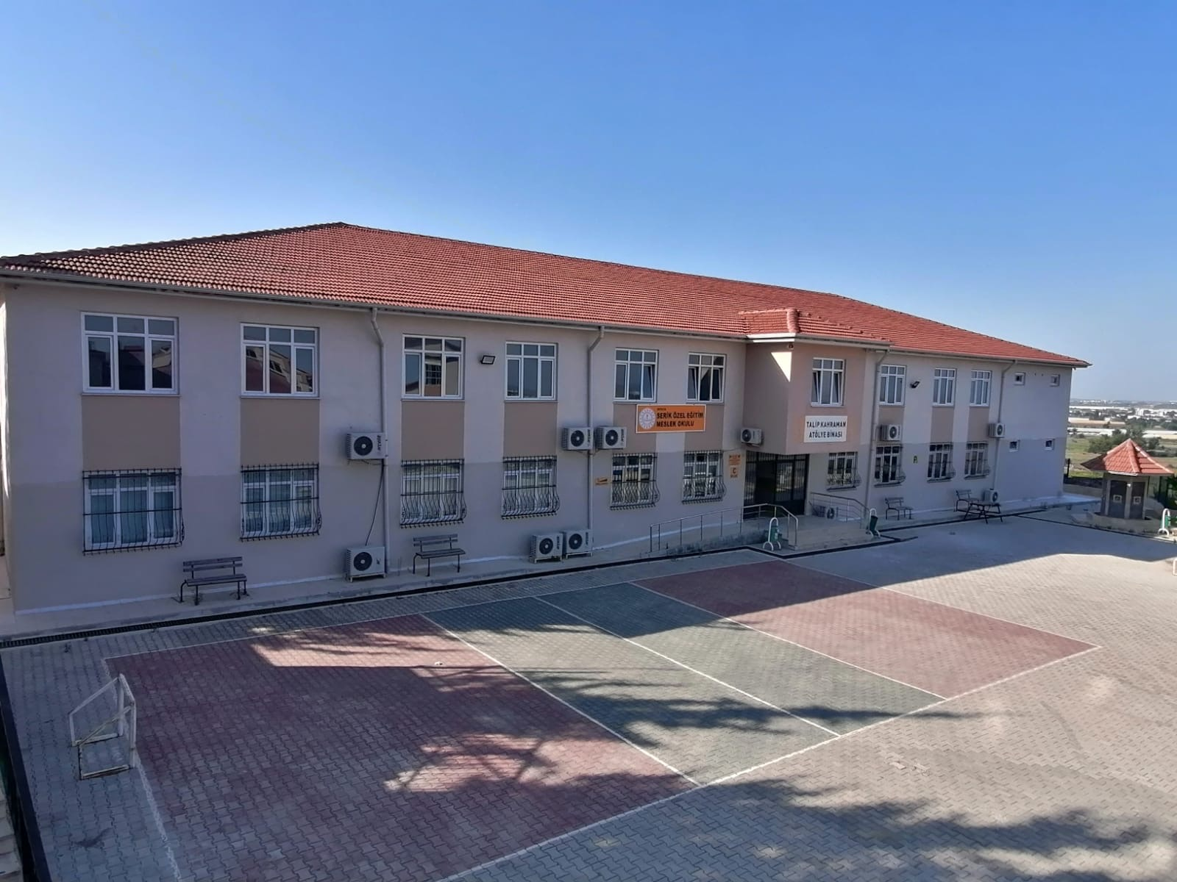
SERİK ÖZEL EĞİTİM MESLEK OKULU TARİHÇESİ
Okulumuz 2020-2021 Eğitim Öğretim döneminde faaliyete başlamıştır.

